VM APARTMENTS ROBINSON BEACH, ELENITE

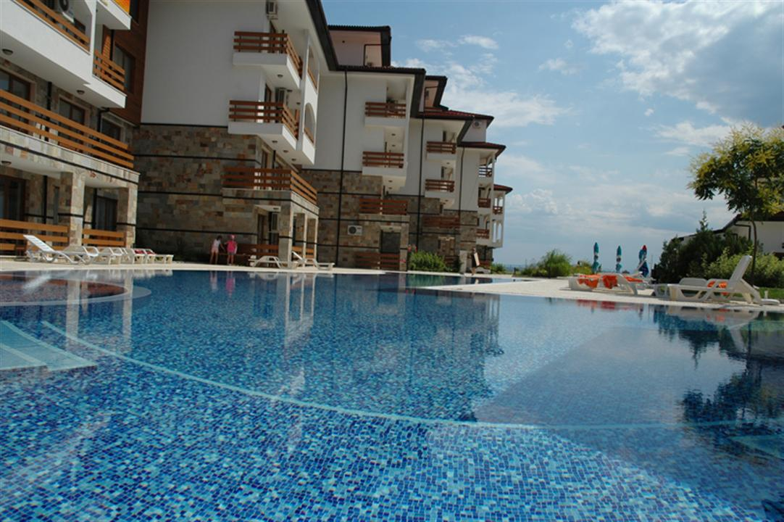
ApartcomplexRobinson Beach е разположен непосредствено до плажа, само на 500 метра от ваканционно селище Елените и на 15 минути път с кола от Слънчев бряг. Комплексът разполага със сезонен открит басейн със слънчева тераса и pool bar.
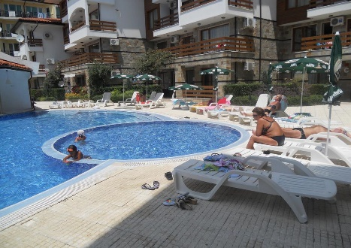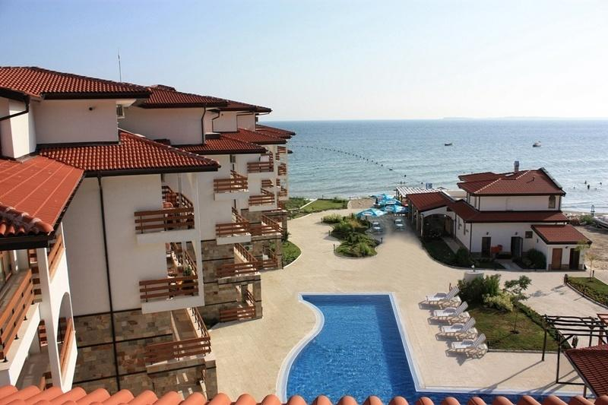
В ресторанта с тераса може да опитате вкусна интернационална храна.
Апартаментите са елегантно обзаведени съгласно съвременните тенденции. Те предлагат комфорт и релаксираща атмосфера в съчетание с неповторима гледка към морето Всеки един е с балкон, а някои от тях имат панорамен изглед към моретои обширния залив на Слънчев Бряг. Освен една или две спални, апартаментите включват дневна с кът за сядане и кабелна тв, напълно оборудван кухненски кът с трапезария и самостоятелна баня с душ.
На разположение на гостите на комплекса има рецепция, открит басейн със сепариранадетскачаст и pool bar. За забавление на децата има и детска площадка в градината.
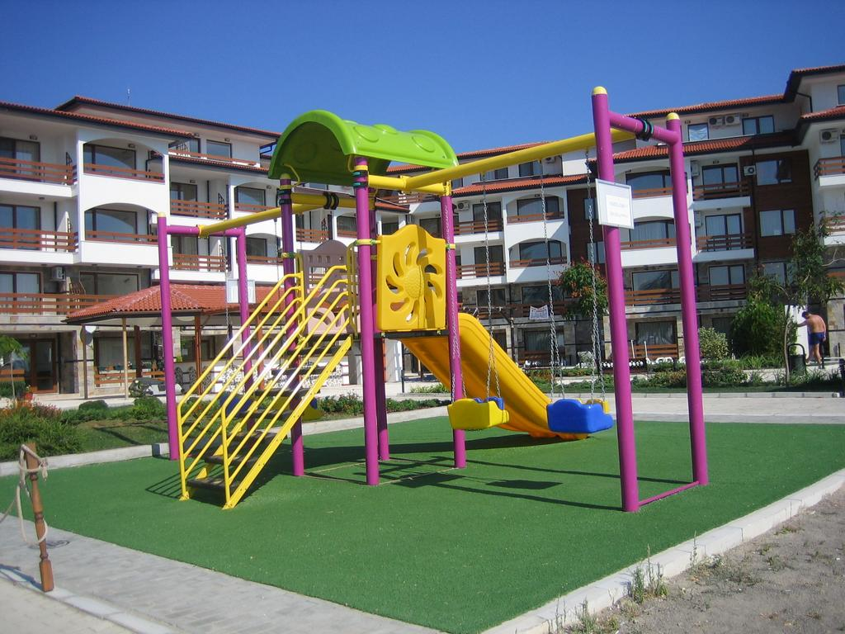
По желание срещу допълнително заплащане се предлагат транспорт до летището и перални услуги.
В непосредствена близост се намират голям хипермаркет,аквапарк, магазини и ресторанти.
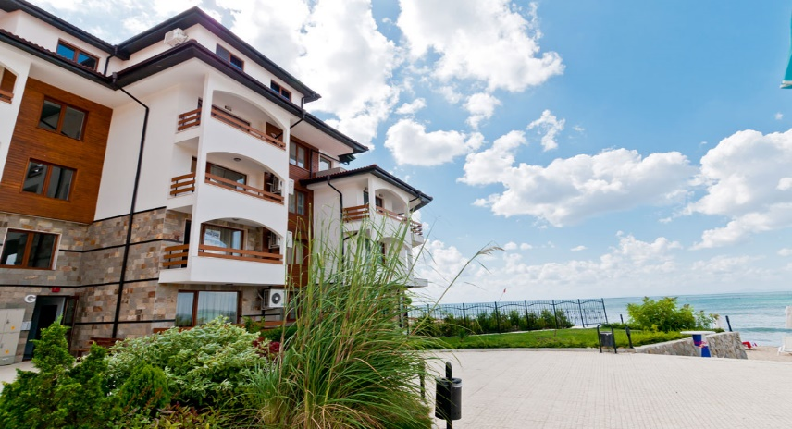
Тук, Вие ще насладите на прекрасната гледка към Черно море, Несебър и Слънчев бряг, ще усетите благоприятното съчетаване на морски и планински въздух, ще заспивате с шепота на вълните.

